1. Überschrift 1

1.1 Überschrift 2

1.1.1 Überschrift 3
Dies ist normaler Text in der neuen Hausschrift Verdana 15pt (eigentlich Lucida Sans)
Dies ist ein Kommentar in Verdana 11pt. Der Zeilenabstand bei Kommentaren ist 1. Kommentare sind Ergänzungen im Manuskript, die zur Information dienen, aber nicht besprochen werden, z.B. exotische Sonderfälle, Querbezüge usw.

Jedes Kapitel kommt in eine separate Datei. Unterkapitel gibt’s bis zur dritten Ebene, in Ausnahmefällen auch bis zur vierten Ebene.
Aufzählungen
- So,
- oder so …
und Tabellen verwende ich ganz gerne:
Tabellen mit Rand | ein Tabelleneintrag | und noch einer
Und natürlich | gibt’s auch | mehrere Zeilen

Mit Tabellen ohne Tabellengitter (Tabelle markieren – Format – Rahmen – Rahmen – Ohne) lässt sich auch ganz ordentlich mehrspaltig Text setzen. Bei Querformatfolien häufig notwendig, wenn ein Bild neben eine Textspalte muss o.ä.

Um mir das Leben leichter zu machen, d.h. nicht ständig mit der Maus in den Menüs „wühlen“ zu müssen, habe ich mir viele Makros „gebastelt“ und diese Makros auf Tastenkombinationen der Tastatur gelegt. Details siehe weiter unten.

Beispiel für Exponent und Index:
BasisExponent mit Makro HöherStellen BasisIndex mit Makro _{TieferStellen} Basis
Dies ist die nächste Zeile. Der gewählte Zeilenabstand ist 1,5.
Griechische Zeichen gibt’s im Zeichensatz Symbol, z.B. α, β, χ, δ oder Α, Β, Χ, Δ. Zum schnellen Umschalten gibt’s das Makro Griechisches Zeichen.

Zum Hervorheben verwende ich Fettschrift, im Notfall auch einmal kursiv. Unterstreichungen vermeide ich eher.

Zum Trennen von Worten gibt’s den weichen Trennstrich: STRG und „−„.
Seitenumbrüche erzwingen: STRG und EINGABETASTE
Formeln schreibe ich in der Regel nicht mit dem Formeleditor sondern mit Feldfunktionen (Menüpunkt Einfügen – Feld – Equation) bzw. wieder verschiedene Makros.
Beispiele für Formeln
Dies ist ein Bruch , ich habe dafür das Makro FormelEinfügen, um eine Formel zu erzeugen und dann diverse weitere Makros wie
FormelBruch , FormelWurzel , FormelIntegral , FormelSummenzeichen und FormelRahmen . Für Vektoren , und Matrizen muss ich noch neue Makros basteln. Meine alten sind irgendwie verlorengegangen.

2. Dozentenversion und Studentenversion

Es gibt nur eine einzige Word-Datei. Der Zusatztext für die Dozenten wird farbig markiert (reines Rot, dh. RGB=255,0,0), reines Grün, reines Blau). Mit Hilfe des Makros Rot2Weiss lässt sich der farbige Text entfernen. Dabei darf man entscheiden, ob man nur die Farbe Rot oder alle drei Farben entfernen will. Rückgängig machen lässt sich das alles mit dem Makro Weiss2Rot.
Alle anderen Farben bleiben in der Studentenversion vorhanden. Um Text farbig zu machen, gibt’s natürlich auch Makros: Rot, Blau, Grün. Im Gegensatz zum Formeleditor klappt das übrigens auch bei den Formeln, die mit Feldfunktionen (siehe oben) gebaut wurden.

Wenn Sie unbedingt mit dem Formeleditor arbeiten wollen. Auch solche Formeln kann man aus der Studentenversion verschwinden lassen. Dazu wird die Formel farbig markiert (Makro MarkiereFormel) und dann ebenfalls mit Rot2Weiss „entfernt“. MarkiereFormel entfernt allerdings die gesamte Formeleditor-Formel, mit einzelnen Buchstaben geht’s nicht (u.a. deswegen benutze ich lieber Feldfunktionen).

Bilder erstellen Herr Keller und ich mit Micrografx Designer 9 (gehört jetzt zu Corel und eine neuere Version gibt’s inzwischen auch) extern und fügen Sie als Verknüpfung ein (Einfügen – Objekt – Aus Datei erstellen - …). Da gibt’s noch eine Reihe anderer Möglichkeiten, das ist eine Frage des persönlichen Geschmacks.

3. Makros

Meine Makrosammlung liegt als separate Datei WordMakrosZn.bas bei. Sie müssen einmal installiert werden. Gehen Sie dazu wie folgt vor:
- Extras – Makros – Visual Basic Editor
- Im Projektfenster links (Ansicht – Projekt Explorer) mit rechter Maustaste auf Module klicken und Datei importieren im Popup-Menü wählen.
- WordMakrosZn.bas auswählen und OK
Danach können Sie die Makros verwenden. Aufruf über Menü Extras – Makro – aus der PopUp-Liste auswählen - …

Wenn Ihnen das zu umständlich ist, können Sie sich die Makros als Ikons auf die Toolbar legen, oder auf Dauer noch schneller, auf eine Tastenkombination. Dazu wie folgt vorgehen:
- Mit der rechten Maustaste auf die Toolbar (sorry: Werkzeugleiste) klicken und Anpassen auswählen.
- Befehle – Makros - … und Makro auswählen (geht übrigens mit jedem beliebigen anderen Befehl auch!) und mit linker Maustaste auf Toolbar ziehen, dann erscheint das Makro als Ikon. Da die Makronamen zu lang sind, mit rechter Maustaste auf das Ikon klicken und den Text kürzen oder ein Bildchen für das Ikon ‚malen.
- Statt Ikon Tastaturkürzel: Anpassen – Tastatur – Makro – Makro auswählen und dann ‚neue Tastenkombination’ auswählen und die gewünschten Tasten auswählen. Ich habe z.B. Formel auf STRG+SHIFT+F, Bruch als STRG+SHIFT+F, Tieferstellen (Index) als STRG+SHIFT+T usw.
Mit ein wenig Zeit können Sie Word damit VI kompatibel machen …

Eigene Makros:
- Weg 1: Vorhandes Makro im Visual Basic Editor einfach kopieren, anderen Namen vergeben und Code anpassen (man muss halt etwas Basic können – in meiner Generation hat das noch jeder gelernt, schliesslich war es die einzige im IBM PC kostenlos eingebaute Programmiersprache) und in der Hilfe suchen, wie die gewünschten Befehle heißen.
- Weg 2: Extras – Makros – Aufzeichnen - … Wenn Sie die Aufzeichnung gestartet haben, beiliebige Operationen mit Maus und Tastatur ausführen. Am Ende Aufzeichnung stoppen nicht vergessen! Danach können Sie das Makro unverändert wie jedes andere Makro ‚abspielen’ oder im Visual Basic Editor „feintunen“.

Viel Spass und Erfolg. Rückfragen usw. persönlich, telefonisch oder per Mail …
W. Zimmermann

Dies ist eine Designer-Zeichnung als verknüpfte Datei im Unterverzeichnis .\Graphik:
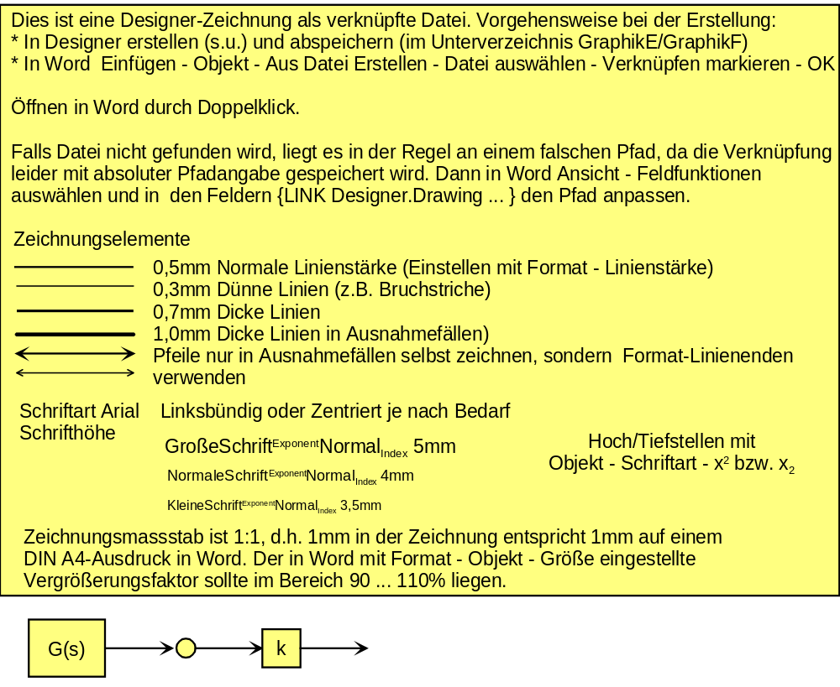
Dies ist eine Designer-Zeichnung als eingebettetes Objekt:
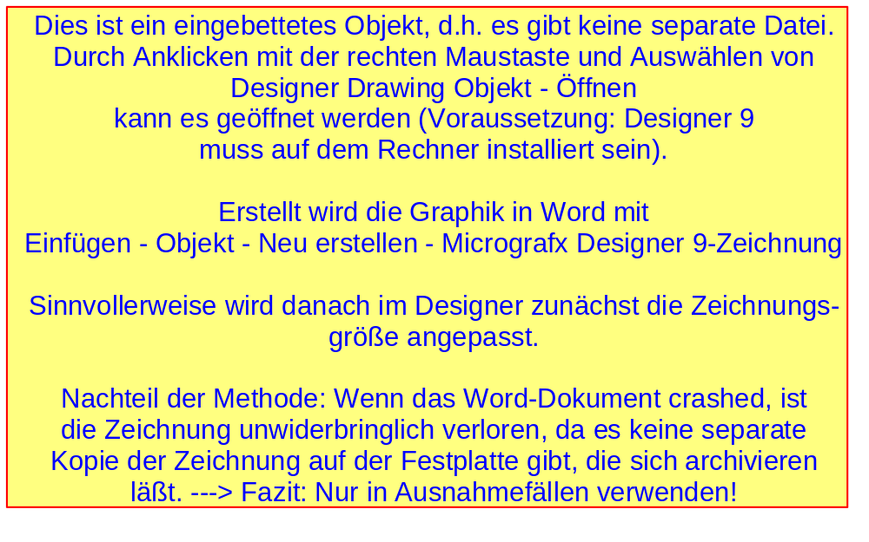
Voreinstellungen im Designer und Werkzeugleisten (muss einmal (je Rechner) eingestellt werden und bleibt dann erhalten:

Auswahl Optionen-Dialog: Extras – Optionen

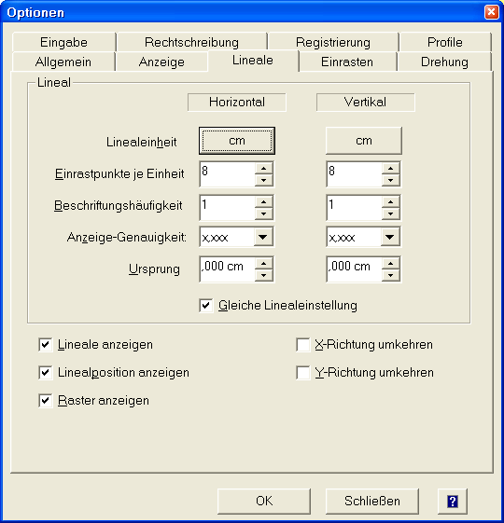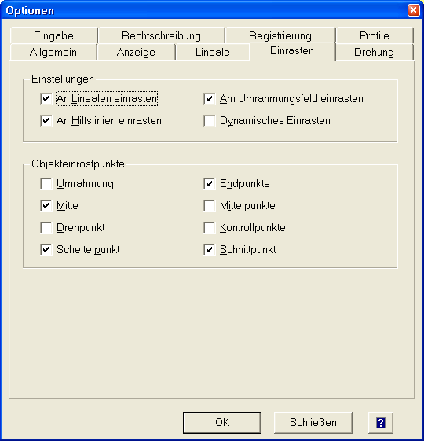
Weitere Einstellungen:
- Ansicht – Lineale – Lineale UND – Linealposition
- Ansicht – Arbeitsbereich – Raster UND Fadenkreuz
- Datei – Seite einrichten: Format so einstellen, dass Zeichnung weitgehend randlos ist
- Seitenränder in allen Richtungen auf 0 einstellen
- Format – Linienfüllung – Massiv – schwarz
- - Objektfüllung entfernen
- - Transparenz entfernen
- - Linienart: durchgezogene Linie – Linienenden: keine Pfeile
- – Linienstärke 0,5mm dick – Flach - Gehrung
- - Text – Schriftart: Arial – 4mm Höhe – Textfarbe schwarz – Zeilenabstand Standard – Ausrichtung vertikal: unten – horizontal: linksbündig
- Extras – Einrasten – An Linealen einrasten

Mit Extras – Anpassen können Sie sich entsprechende Symbole auf die Werkzeugleiste ziehen, so dass Sie sich nicht immer durch die Menüs hangeln müssen, sinnvoll sind Symbole für die Textformatierung, insbesondere Fett, Kursiv, Exponent, Index, Schriftart, Schrifthöhe, links/mittig/rechtsbündig sowie Linienstärke, Linienart und Linienenden und Linienfüllfarben und Objektfüllfarben.

